INFORME DE GUÍA PRÁCTICA
I. PORTADA
Tema: | Prueba práctica integradora de IHC: diagnóstico, diseño, prototipado, prueba, corrección y defensa de las doce tarjetas IHC-A-01 a IHC-A-12 (CaféU y Dashboard UX)
Unidad de Organización Curricular: | PROFESIONAL
Nivel y Paralelo: | 5 - A
Alumnos participantes: | Acaro Ibujés Pedro Sebastián  González Álvarez Vladimir Humberto  Mora Beltrán Santiago Sebastián  Vinces Cueva Boris Yussef
Asignatura: | Interacción Humano Computador
Docente: | Ing. José Caiza, Mg.
II. INFORME DE GUÍA PRÁCTICA
2.1 Objetivos
General:
Diagnosticar, diseñar, prototipar, probar, corregir y defender las interfaces de las doce tarjetas privadas de la prueba (IHC-A-01 a IHC-A-12) mediante evidencias nuevas y colaboración verificable en GitHub, integrando la teoría de los repositorios de referencia CaféU y Dashboard UX.
Específicos:
- Registrar para cada tarjeta 7 touchpoints, 2 momentos de verdad, 3 fallos priorizados con heurísticas de Nielsen, Gestalt y carga cognitiva, y la curva emocional inicial, separando lo estimado de lo observado.
- Definir 6 requisitos verificables, sitemap, user flow con rama principal y de editar/error, cuatro wireframes Lo-Fi y una matriz de trazabilidad requisito → flujo → pantalla → componente → wireframe por tarjeta.
- Construir prototipos navegables v1 con estados normal, procesando, error y éxito, feedback, edición/cancelación, teclado y foco; probarlos con participantes de otros equipos y corregir el hallazgo comprobado en una v2.
- Resolver la incidencia sorpresa de cada tarjeta con trazabilidad, prueba y commit posterior, y dejar el aporte de cada integrante verificable mediante issues, ramas, commits y pull requests revisados.
2.2 Modalidad
Presencial — trabajo en equipo (calificación máxima: 2,00 puntos).
2.3 Tiempo de duración
Presenciales: 120 minutos, organizados en las cinco fases de la guía: diagnóstico emocional (20 min), arquitectura y trazabilidad (25 min), prototipo navegable (35 min), prueba cognitiva y mejora (20 min), e incidencia sorpresa y defensa (20 min).
No presenciales: consolidación del informe y publicación del repositorio.
2.4 Instrucciones
La guía «Prueba práctica integradora – IHC» establece que cada equipo resuelve tarjetas privadas con usuario, tarea, restricción y fallo específico: las tarjetas 01 a 06 adaptan CaféU y las 07 a 12 el Dashboard UX, y todas deben integrar la teoría de ambos repositorios. La incidencia sorpresa de cada tarjeta se entrega al minuto 100. El equipo resolvió las doce tarjetas; cada una se trató como un usuario distinto con su propio recorrido, prototipo, prueba e incidencia.
Repositorios obligatorios: Sax300-cpu/HCI-2026-G2 (CaféU: requisitos, sitemap, navegación, user flow de confirmar/editar y cinco wireframes; su carpeta presentacion con el ejercicio confirmar o editar) y maribelsailema/HCI_2026_G1 (Usability Test Plan Dashboard: siete touchpoints, dos momentos de verdad, curva emocional, Card UI, Stepper y checklist Grid) [1], [2].
Reglas de autenticidad y GitHub: repositorio nuevo, repositorios de referencia intactos, cuenta propia y rama individual, commits sustantivos, mínimo un issue asignado por integrante, revisión fundamentada de un PR ajeno y al menos tres issues con hallazgo, severidad, responsable, reproducción, decisión de cierre y enlace a commit/PR.
2.5 Listado de equipos, materiales y recursos
- Computadoras portátiles de los integrantes con Chrome y NVDA.
- HTML5, CSS3 y JavaScript (prototipos de un solo archivo) y Visual Studio Code [5].
- GitHub: repositorio nuevo, issues, ramas, pull requests y revisiones.
- Repositorios de referencia HCI-2026-G2 y HCI_2026_G1.
- Microsoft Word para el informe; cronómetro y hojas de observación.
TAC (Tecnologías para el Aprendizaje y Conocimiento) empleados en la guía práctica:
☒ Plataformas educativas
☐ Simuladores y laboratorios virtuales
☒ Aplicaciones educativas
☐ Recursos audiovisuales
☐ Gamificación
☒ Inteligencia Artificial
Otros (Especifique): GitHub y lector de pantalla NVDA.
2.6 Actividades por desarrollar
1. Fase 1 · Diagnóstico emocional. docs/diagnostico.md, curva-antes e issues (2.7.2).
2. Fase 2 · Arquitectura y trazabilidad. docs/requisitos.md, diagramas/, wireframes/, docs/trazabilidad.md (2.7.3).
3. Fase 3 · Prototipo navegable. prototipo/v1/, docs/decisiones.md y guía de ejecución (2.7.4).
4. Fase 4 · Prueba cognitiva y mejora. pruebas/sesion.md, prototipo/v2/ y capturas antes/después (2.7.5).
5. Fase 5 · Incidencia sorpresa y defensa. issue de la incidencia, commit posterior, PR revisado y defensa (2.7.6 y 2.7.7).
2.7 Resultados obtenidos
2.7.1 Organización del trabajo
Con cuatro integrantes y doce tarjetas, cada integrante asumió tres tarjetas completas (las cinco fases) y revisó el pull request de otro compañero. El repositorio https://github.com/VladAlz/Prueba-3-IHC-Grupo-4 contiene una carpeta por tarjeta en tarjetas/, cada una con la organización mínima de la guía (README, docs, diagramas, wireframes, prototipo v1 y v2, pruebas y evidencias), y este informe en informe/.
Tabla 1. Reparto de tarjetas, ramas y revisión cruzada.
Integrante | Tarjetas | Issues de hallazgo | Ramas | Revisa el PR de
Acaro Ibujés Pedro Sebastián | A-01, A-02, A-03 | #1, #2, #3 | feature/pedro-tarjetas-01-03  fix/pedro-incidencias-01-03 | Santiago
Mora Beltrán Santiago Sebastián | A-04, A-05, A-06 | #4, #5, #6 | feature/santiago-tarjetas-04-06  fix/santiago-incidencias-04-06 | Vladimir
González Álvarez Vladimir Humberto | A-07, A-08, A-09 | #7, #8, #9 | feature/vladimir-tarjetas-07-09  fix/vladimir-incidencias-07-09 | Boris
Vinces Cueva Boris Yussef | A-10, A-11, A-12 | #10, #11, #12 | feature/boris-tarjetas-10-12  fix/boris-incidencias-10-12 | Pedro

Tabla 2. Tarjetas resueltas (A-01 = IHC-A-01).
Tarjeta | Persona usuaria | Tarea crítica | Restricción | Fallo específico
A-01 | Estudiante de primer nivel que compra entre clases | Agregar café y sánduche; confirmar un pedido | Solo dispone de 3 minutos y utiliza pantalla de 360 px | El total no cambia al variar cantidades
A-02 | Estudiante que utiliza teclado por una lesión temporal | Editar un pedido y finalizar sin ratón | Tabulación, Enter y Escape como medios de interacción | El botón Quitar no tiene nombre accesible ni confirmación
A-03 | Estudiante que comparte dispositivo y debe salir rápido | Confirmar pedido y comprobar que se recibió | No puede exponerse un número personal ni guardar datos sensibles | La pantalla dice «Listo» pero no muestra número ni resumen
A-04 | Estudiante con alergia alimentaria declarada | Consultar un producto y corregir el pedido | La advertencia de alérgenos debe ser perceptible antes de confirmar | Se permite confirmar sin leer la advertencia de ingredientes
A-05 | Estudiante con presupuesto de USD 4,25 | Añadir productos, ajustar cantidades y revisar total | No exceder el presupuesto sin aviso claro | Una edición genera sobrecosto sin feedback
A-06 | Estudiante con red móvil inestable | Confirmar pedido desde el teléfono | No se debe afirmar éxito mientras la confirmación está pendiente | Dos pulsaciones generan confirmaciones duplicadas
A-07 | Investigadora novata que prepara una prueba | Configurar checklist y avanzar por etapas | Debe identificar en todo momento el paso actual | Stepper permite saltar etapas sin completar requisitos
A-08 | Docente evaluador que prepara sesión contrarreloj | Completar datos de prueba y checklist | El procedimiento debe quedar claro antes de iniciar | Las casillas parecen guardadas pero se pierden al cambiar de paso
A-09 | Investigadora que trabaja con participantes anónimos | Registrar resultados y finalizar sesión | No mostrar nombres reales en evidencias | Un formulario exige nombre real y no admite código de participante
A-10 | Evaluador que utiliza lector de pantalla | Navegar Stepper y checklist | Toda acción y resultado debe estar anunciado semánticamente | El paso activo depende solo de color
A-11 | Evaluadora que trabaja en un monitor pequeño | Registrar etapa, errores y observaciones | Mantener jerarquía en un ancho de 360 px | Card UI se superpone al Stepper y oculta campos
A-12 | Investigadora que retoma una prueba interrumpida | Recuperar checklist y cerrar sesión | No perder los pasos previamente finalizados | El estado final aparece sin comprobar checklist obligatorio

2.7.2 Fase 1 — Diagnóstico emocional
Para cada tarjeta se recorrió la interfaz de referencia con la tarea crítica y se registraron siete touchpoints con su emoción estimada (−2 a +2), siguiendo la matriz de experiencia y la curva emocional del Dashboard UX [2]. Las tarjetas de CaféU comparten la secuencia de touchpoints del pedido y las del Dashboard la secuencia de la sesión de prueba; lo que cambia en cada tarjeta es la emoción, los momentos de verdad y los fallos.
Tabla 3. Touchpoints base por dominio.
N.º | CaféU (tarjetas 01–06) | Dashboard UX (tarjetas 07–12)
T1 | Abrir CaféU | Abrir el plan de prueba
T2 | Explorar el menú | Leer el procedimiento
T3 | Agregar productos | Registrar participante
T4 | Editar «Mi pedido» | Completar checklist previa
T5 | Revisar y confirmar | Avanzar con el Stepper
T6 | Esperar la confirmación | Registrar resultados
T7 | Ver la confirmación y retirar | Revisar y finalizar sesión

Tabla 4. Momentos de verdad identificados por tarjeta.
Tarjeta | Momento de verdad 1 | Momento de verdad 2
A-01 | «Editar Mi pedido»: al cambiar la cantidad el total sigue en $4,25; el estudiante ya no sabe cuánto pagará. | «Revisar y confirmar»: confirma un importe que no corresponde a lo que pidió, con el tiempo encima.
A-02 | «Editar Mi pedido»: el lector anuncia solo «botón» en Quitar y el producto desaparece sin preguntar. | «Revisar y confirmar»: tras quitar, el foco se pierde y debe volver a tabular desde arriba.
A-03 | «Esperar la confirmación»: no distingue si su toque se registró o solo se pulsó. | «Ver la confirmación»: «Listo» sin número ni resumen; no puede probar en caja que pidió.
A-04 | «Consultar ingredientes»: la advertencia está escondida en «Info». | «Revisar y confirmar»: puede confirmar un producto con su alérgeno sin ningún aviso.
A-05 | «Editar Mi pedido»: un «+» lo lleva a $5,75 sin aviso. | «Revisar y confirmar»: descubre el exceso tarde o no lo descubre.
A-06 | «Revisar y confirmar»: con la red lenta pulsa dos veces porque no ve respuesta. | «Esperar la confirmación»: termina con dos pedidos registrados.
A-07 | «Avanzar con el Stepper»: puede saltar al paso 5 sin checklist. | «Revisar y finalizar»: descubre tarde que faltan requisitos.
A-08 | «Completar checklist»: el aviso «Guardado» da falsa seguridad. | «Avanzar con el Stepper»: al volver, las marcas desaparecieron.
A-09 | «Registrar participante»: el formulario exige el nombre real. | «Registrar resultados»: el nombre aparece en la tabla de evidencias.
A-10 | «Avanzar con el Stepper»: el lector no dice en qué paso está. | «Completar checklist»: no sabe cuántos obligatorios faltan.
A-11 | «Avanzar con el Stepper»: la card tapa el Stepper. | «Registrar resultados»: el campo Observaciones queda oculto.
A-12 | «Abrir el plan»: si se pierde lo hecho, la prueba empieza de cero. | «Revisar y finalizar»: aparece «Sesión finalizada» aunque falten obligatorios.

Tabla 5. Fallo prioritario de cada tarjeta (registrado como issue).
Issue | Fallo (prioridad 1) | Heurística de Nielsen | Gestalt / carga cognitiva | Sev.
#1 | El total no cambia al variar cantidades | N1 Visibilidad del estado del sistema; N5 Prevención de errores | Carga cognitiva: obliga a calcular mentalmente con prisa | 4
#2 | «Quitar» es un ícono ✕ sin nombre accesible y elimina sin confirmar | N3 Control y libertad; N5 Prevención de errores; WCAG 4.1.2 | Carga cognitiva: adivinar qué hace un ícono | 4
#3 | La confirmación dice «Listo» sin número ni resumen | N1 Visibilidad del estado; N9 Reconocer y recuperarse | Carga cognitiva: debe recordar qué pidió | 4
#4 | Se puede confirmar sin ver la advertencia de alérgenos | N5 Prevención de errores; N1 | Carga cognitiva: recordar ingredientes leídos antes | 4
#5 | Editar una cantidad excede el presupuesto sin feedback | N1 Visibilidad del estado; N5 Prevención de errores | Carga cognitiva: restar mentalmente del presupuesto | 4
#6 | Dos pulsaciones generan dos pedidos | N5 Prevención de errores; N1 | Carga cognitiva: no sabe si su toque funcionó | 4
#7 | El Stepper permite saltar a etapas futuras sin requisitos | N5 Prevención de errores; N1 | Carga cognitiva: recordar qué falta | 4
#8 | Las marcas de la checklist se pierden al cambiar de paso | N1; N5; N3 | Carga cognitiva: volver a marcar todo | 4
#9 | El formulario exige nombre real y no admite código | N2; N5; privacidad | — | 4
#10 | El paso activo solo se distingue por color | WCAG 1.4.1; N1 | Gestalt: semejanza — todos los pasos iguales sin color | 4
#11 | La Card UI se superpone al Stepper y oculta campos | N8; N1 | Gestalt: región común rota — elementos encimados | 4
#12 | El estado final aparece sin comprobar la checklist obligatoria | N1 (estado falso); N5 | — | 4

Los fallos de prioridad 2 y 3 de cada tarjeta (foco, estados intermedios, uso del color, orden de lectura, entre otros) se registraron como tareas dentro de la issue de la tarjeta y se detallan en su docs/diagnostico.md. En todas las tarjetas se separó la estimación (curva inicial, momentos de verdad supuestos) de la observación (prueba con v1 y v2) [7], [8].
2.7.3 Fase 2 — Arquitectura y trazabilidad
Cada tarjeta tiene seis requisitos verificables (cuatro funcionales y dos no funcionales), su sitemap, un user flow con la rama principal y las ramas de editar y de error, cuatro wireframes de baja fidelidad (inicio, acción, error y confirmación) y la matriz requisito → flujo → pantalla → componente → wireframe. La Tabla 6 muestra, por tarjeta, el requisito que atiende el fallo y el que atiende la restricción.
Tabla 6. Requisitos que cubren el fallo y la restricción de cada tarjeta.
Tarjeta | Requisito del fallo | Requisito de la restricción
A-01 | RF-03: Recalcular subtotal y total al instante después de cada cambio de cantidad. | RNF-01: La tarea completa cabe en 360 px y se termina en menos de 3 minutos.
A-02 | RF-03: Quitar un producto con un botón que diga qué quita y pida confirmación. | RNF-01: Foco visible de 3 px y orden lógico (WCAG 2.4.3, 2.4.7).
A-03 | RF-03: Mostrar en la confirmación un identificador del pedido, el resumen y el total. | RNF-01: No solicitar ni mostrar datos personales (teléfono, cédula, nombre).
A-04 | RF-04: Impedir confirmar sin reconocer la advertencia. | RNF-01: La advertencia usa ícono y texto, no solo color (WCAG 1.4.1).
A-05 | RF-03: Avisar en el momento de la edición cuando el total supera el presupuesto, indicando cuánto. | RNF-01: El aviso de exceso usa texto e ícono, no solo color.
A-06 | RF-02: Bloquear «Confirmar» desde el primer toque hasta recibir respuesta. | RNF-01: Funcionar con red lenta (4 s) sin perder el pedido.
A-07 | RF-03: Impedir avanzar a una etapa futura si la actual no está completa. | RF-01: Mostrar el Stepper de 5 etapas con el paso actual en texto («Paso n de 5»).
A-08 | RF-03: Conservar las marcas al cambiar de paso y al volver. | RF-01: Explicar el procedimiento en el paso 1 antes de iniciar.
A-09 | RF-01: Registrar al participante con un código seudónimo. | RNF-01: Privacidad: no solicitar ni almacenar nombres reales.
A-10 | RF-01: Indicar el paso actual con texto y número, no solo color. | RF-04: Mensajes de error y éxito anunciados.
A-11 | RF-02: Mostrar el paso actual y el Stepper sin superposiciones en 360 px. | RNF-01: Sin desplazamiento horizontal a 360 px (WCAG 1.4.10).
A-12 | RF-03: Impedir finalizar si falta un obligatorio de la checklist. | RNF-01: No perder pasos finalizados (persistencia local).

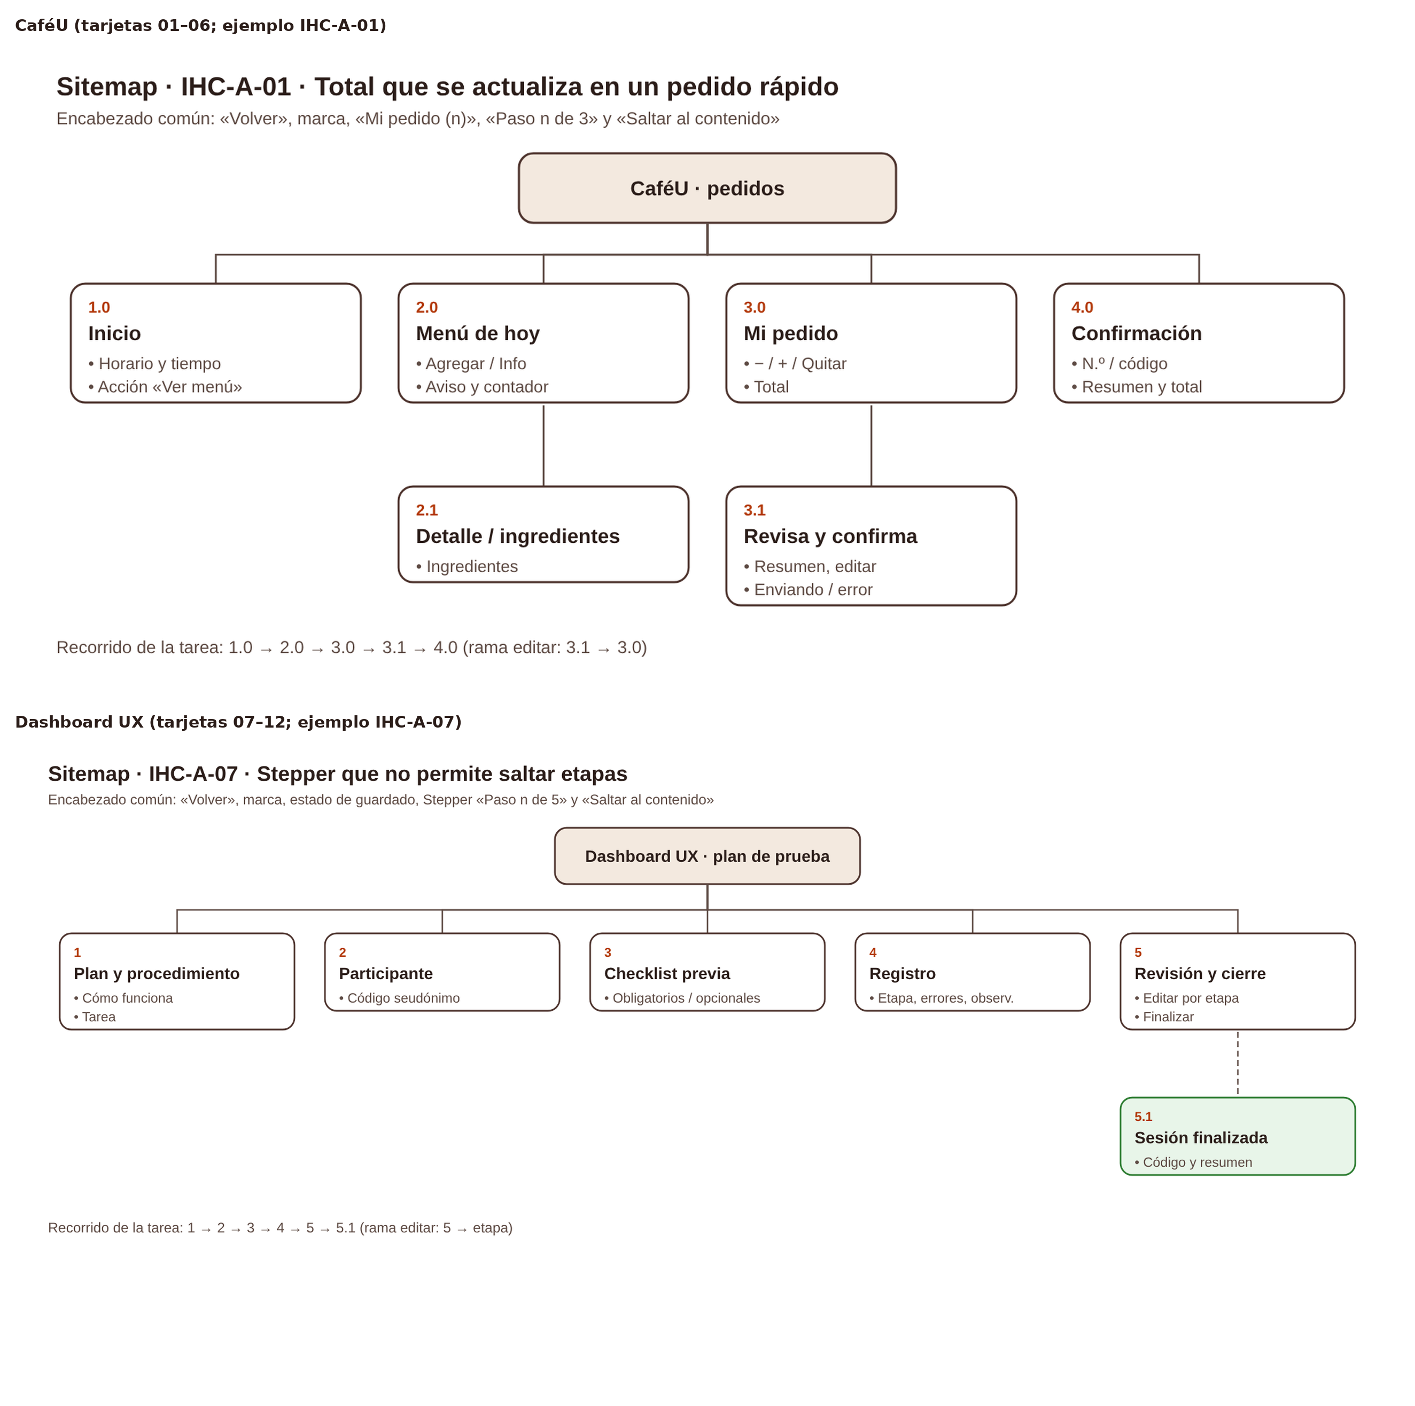
Figura 1. Sitemaps base de CaféU y del Dashboard UX (cada tarjeta agrega sus nodos propios).
Fuente: Elaboración propia del grupo.
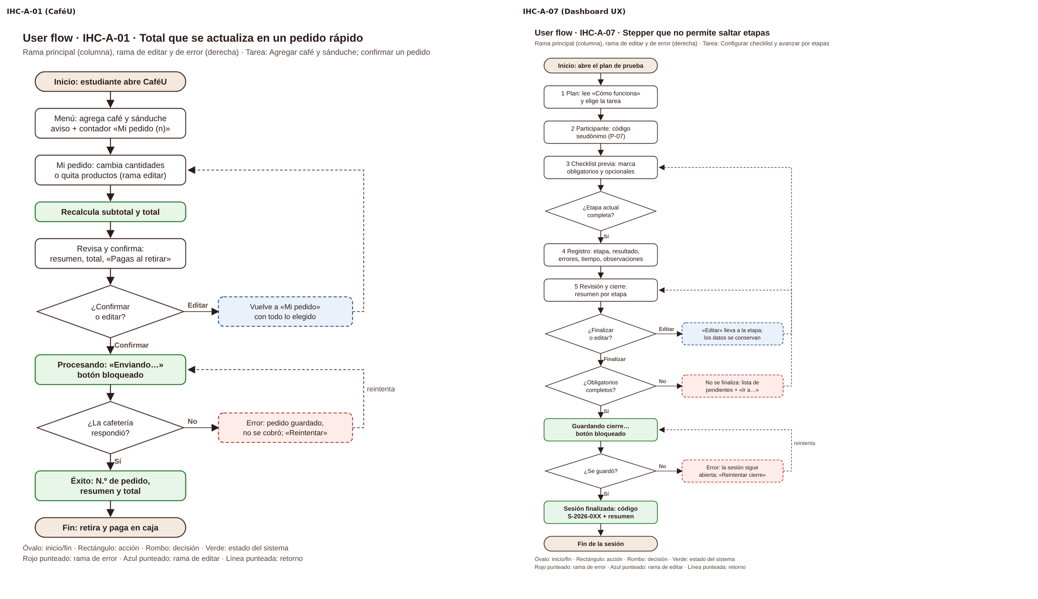
Figura 2. User flows de ejemplo con rama principal, rama de editar (azul) y rama de error (rojo).
Fuente: Elaboración propia del grupo.
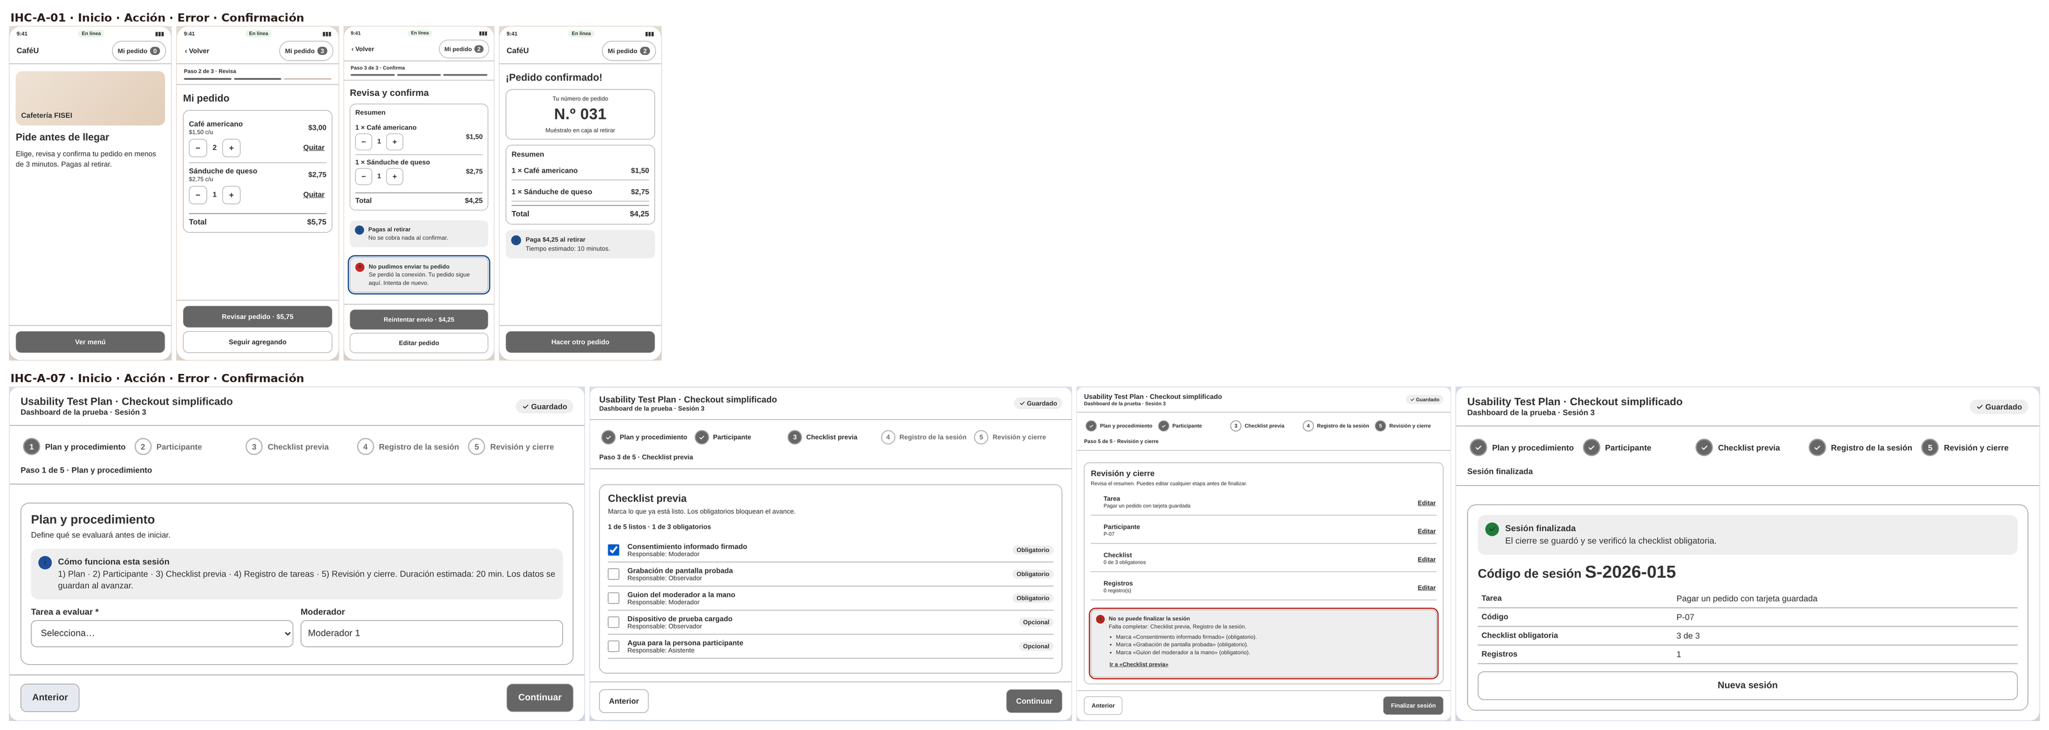
Figura 3. Wireframes Lo-Fi de inicio, acción, error y confirmación (IHC-A-01 e IHC-A-07).
Fuente: Elaboración propia del grupo.
Tabla 7. Ejemplo de matriz de trazabilidad (IHC-A-01).
Requisito | Flujo | Pantalla | Componente | Wireframe
RF-01 | Principal: Menú → Agregar | 2.0 Menú de hoy | Botón «Agregar» + aviso + contador | wf-02-accion
RF-02 | Editar: cambiar cantidad | 3.0 Mi pedido | Botones − / + y cantidad | wf-02-accion
RF-03 | Editar: cantidad → recalcular total | 3.0 Mi pedido | Subtotal, fila Total y botón «Revisar pedido · $X» | wf-02-accion
RF-04 | Principal: Procesando → ¿Respondió? → Éxito / Error | 3.1 Revisa y confirma · 4.0 | Botón Confirmar bloqueado, banner de error, tarjeta de éxito | wf-03-error
RNF-01 | Todas (tiempo < 3 min) | Todas a 360 px | Layout de una columna y botón principal fijo | wf-01 a wf-04
RNF-02 | Todas | Todas | Foco de 3 px, «Saltar al contenido», aria-live | wf-01 a wf-04

2.7.4 Fase 3 — Prototipo navegable
Se eligió una fidelidad media construida en HTML, CSS y JavaScript, un archivo por versión, porque la prueba exige que la persona escriba, edite y vea estados reales: procesando con el botón bloqueado, error con salida y éxito con evidencia verificable. Esta herramienta permite además operar con teclado, mover el foco, anunciar cambios con aria-live y validar datos, aspectos que una maqueta estática no ofrece [3], [4], [5]. Cada prototipo tiene una vista de baja fidelidad (?vista=wireframe) y un panel del moderador (?prueba=1) para provocar el error durante la prueba.
La v1 implementa el recorrido completo con sus estados y accesibilidad, y mantiene el comportamiento de referencia del fallo de la tarjeta; así la prueba lo observa en lugar de suponerlo y la mejora de la v2 queda medida.
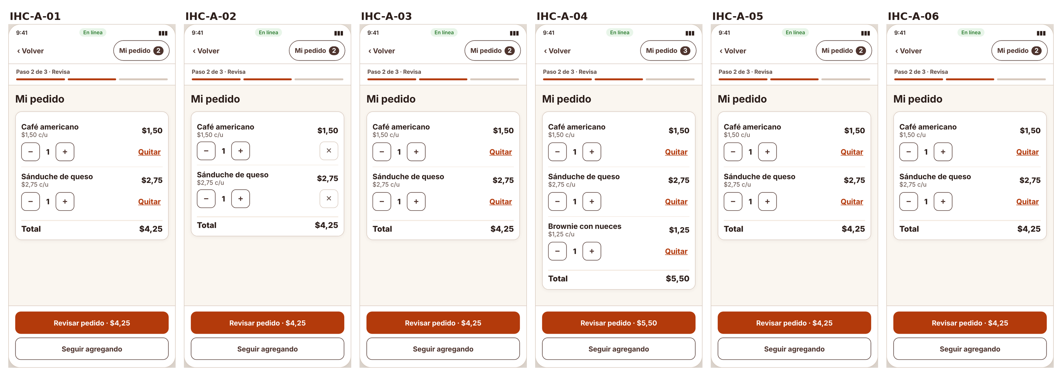
Figura 4. Prototipos v1 de CaféU (tarjetas 01 a 06) en la pantalla de acción, a 360 px.
Fuente: Elaboración propia del grupo.
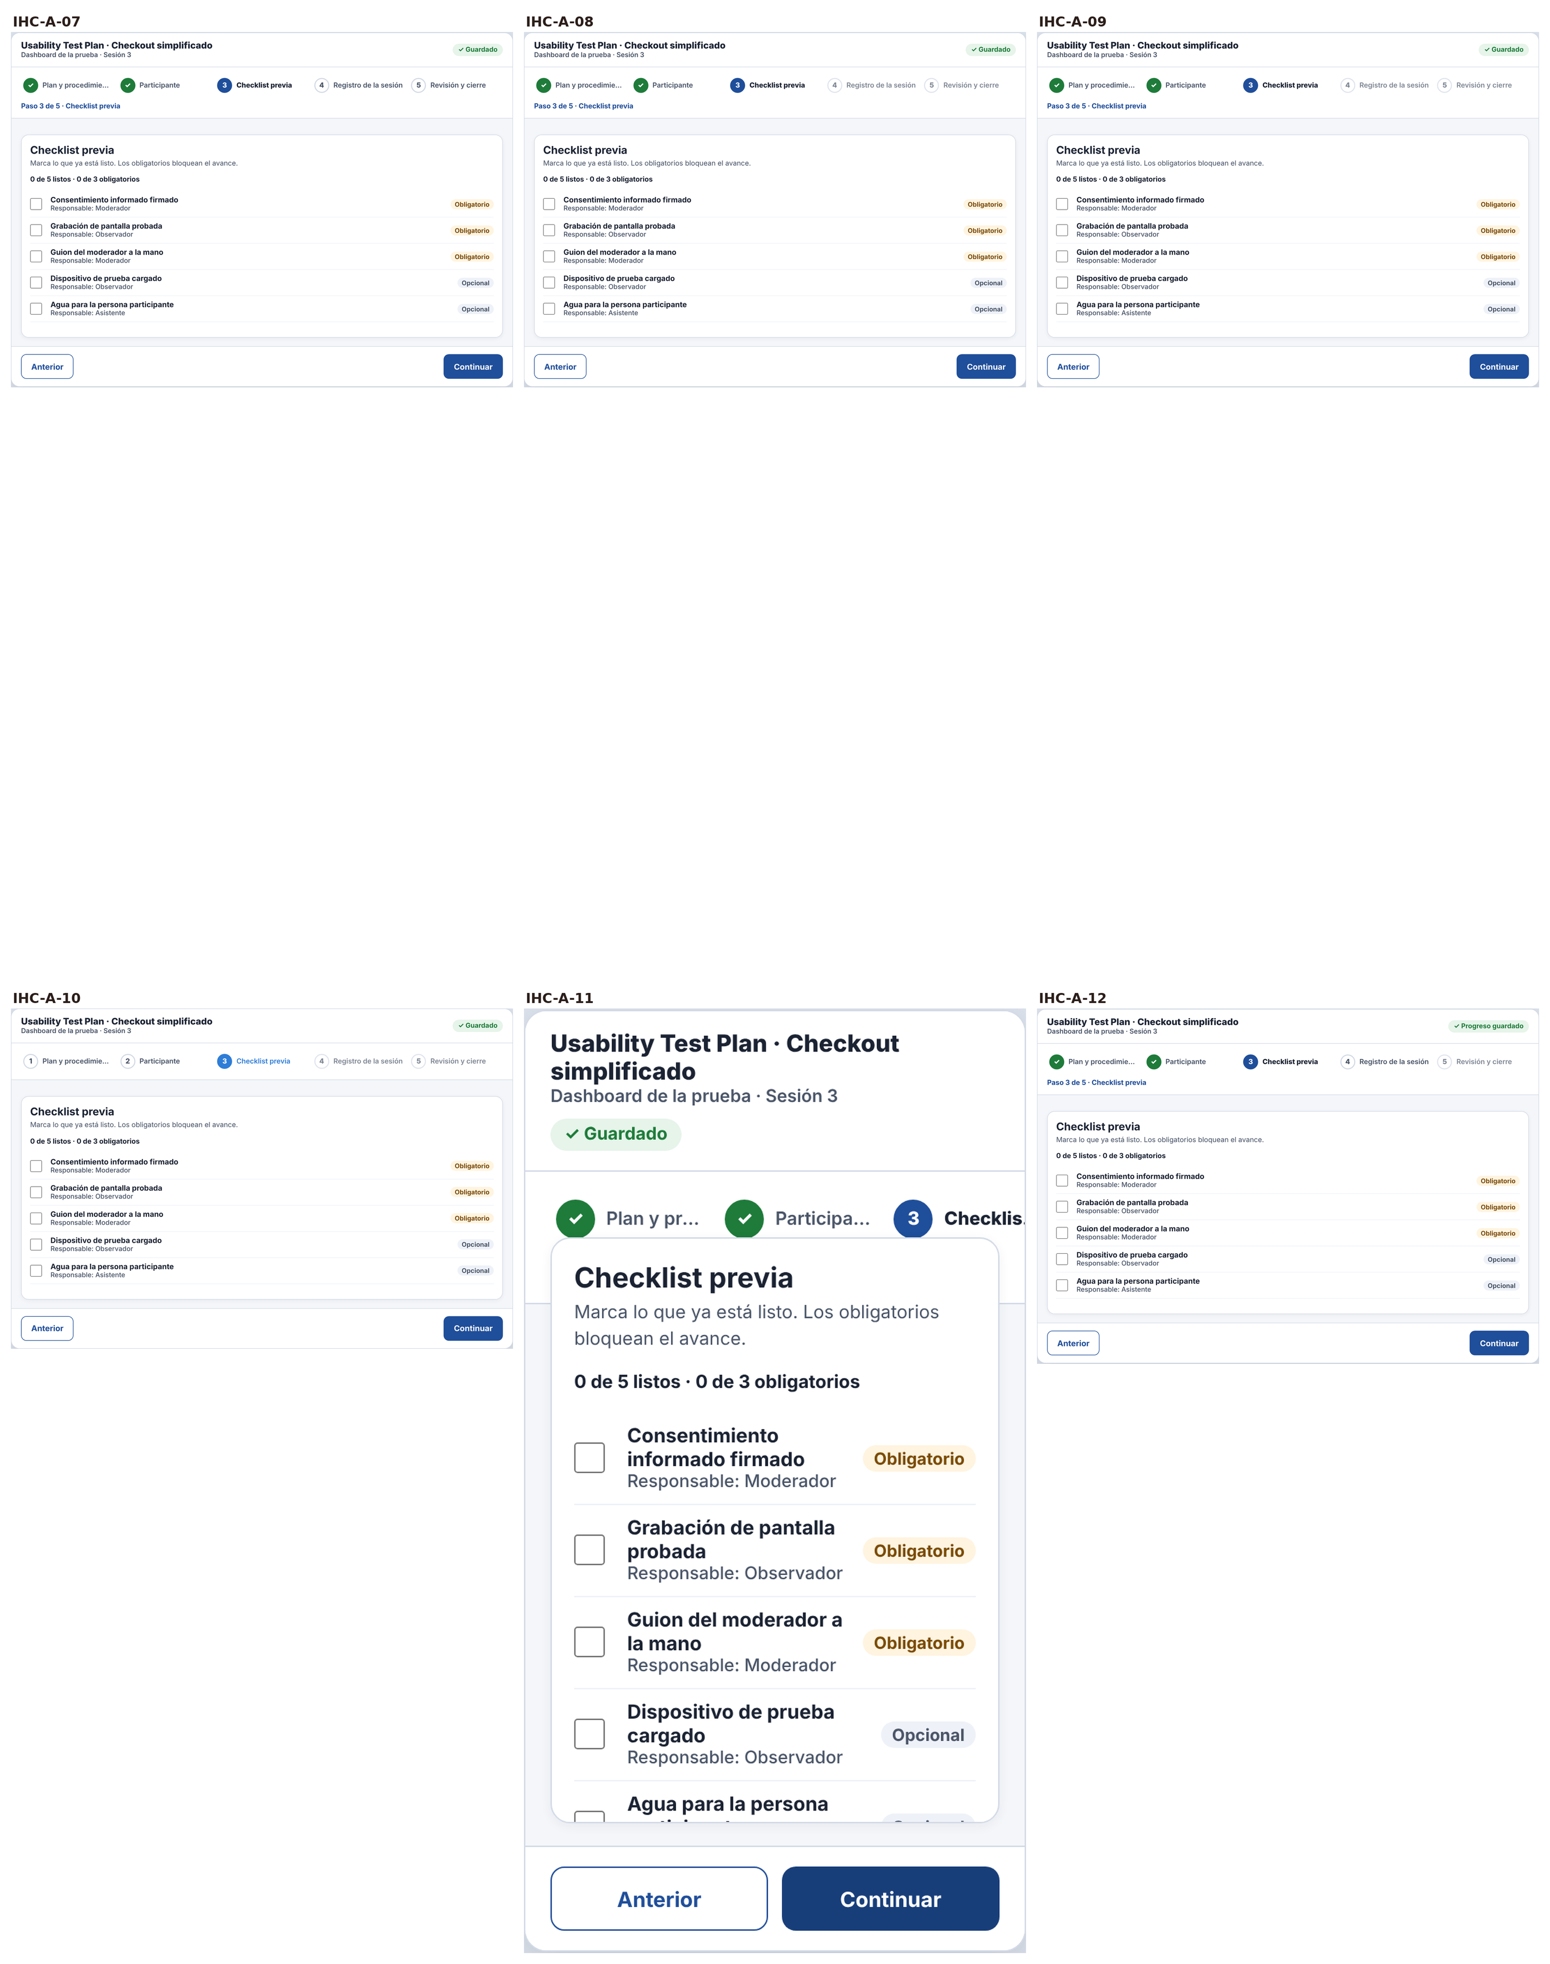
Figura 5. Prototipos v1 del Dashboard UX (tarjetas 07 a 12) en la etapa de acción.
Fuente: Elaboración propia del grupo.
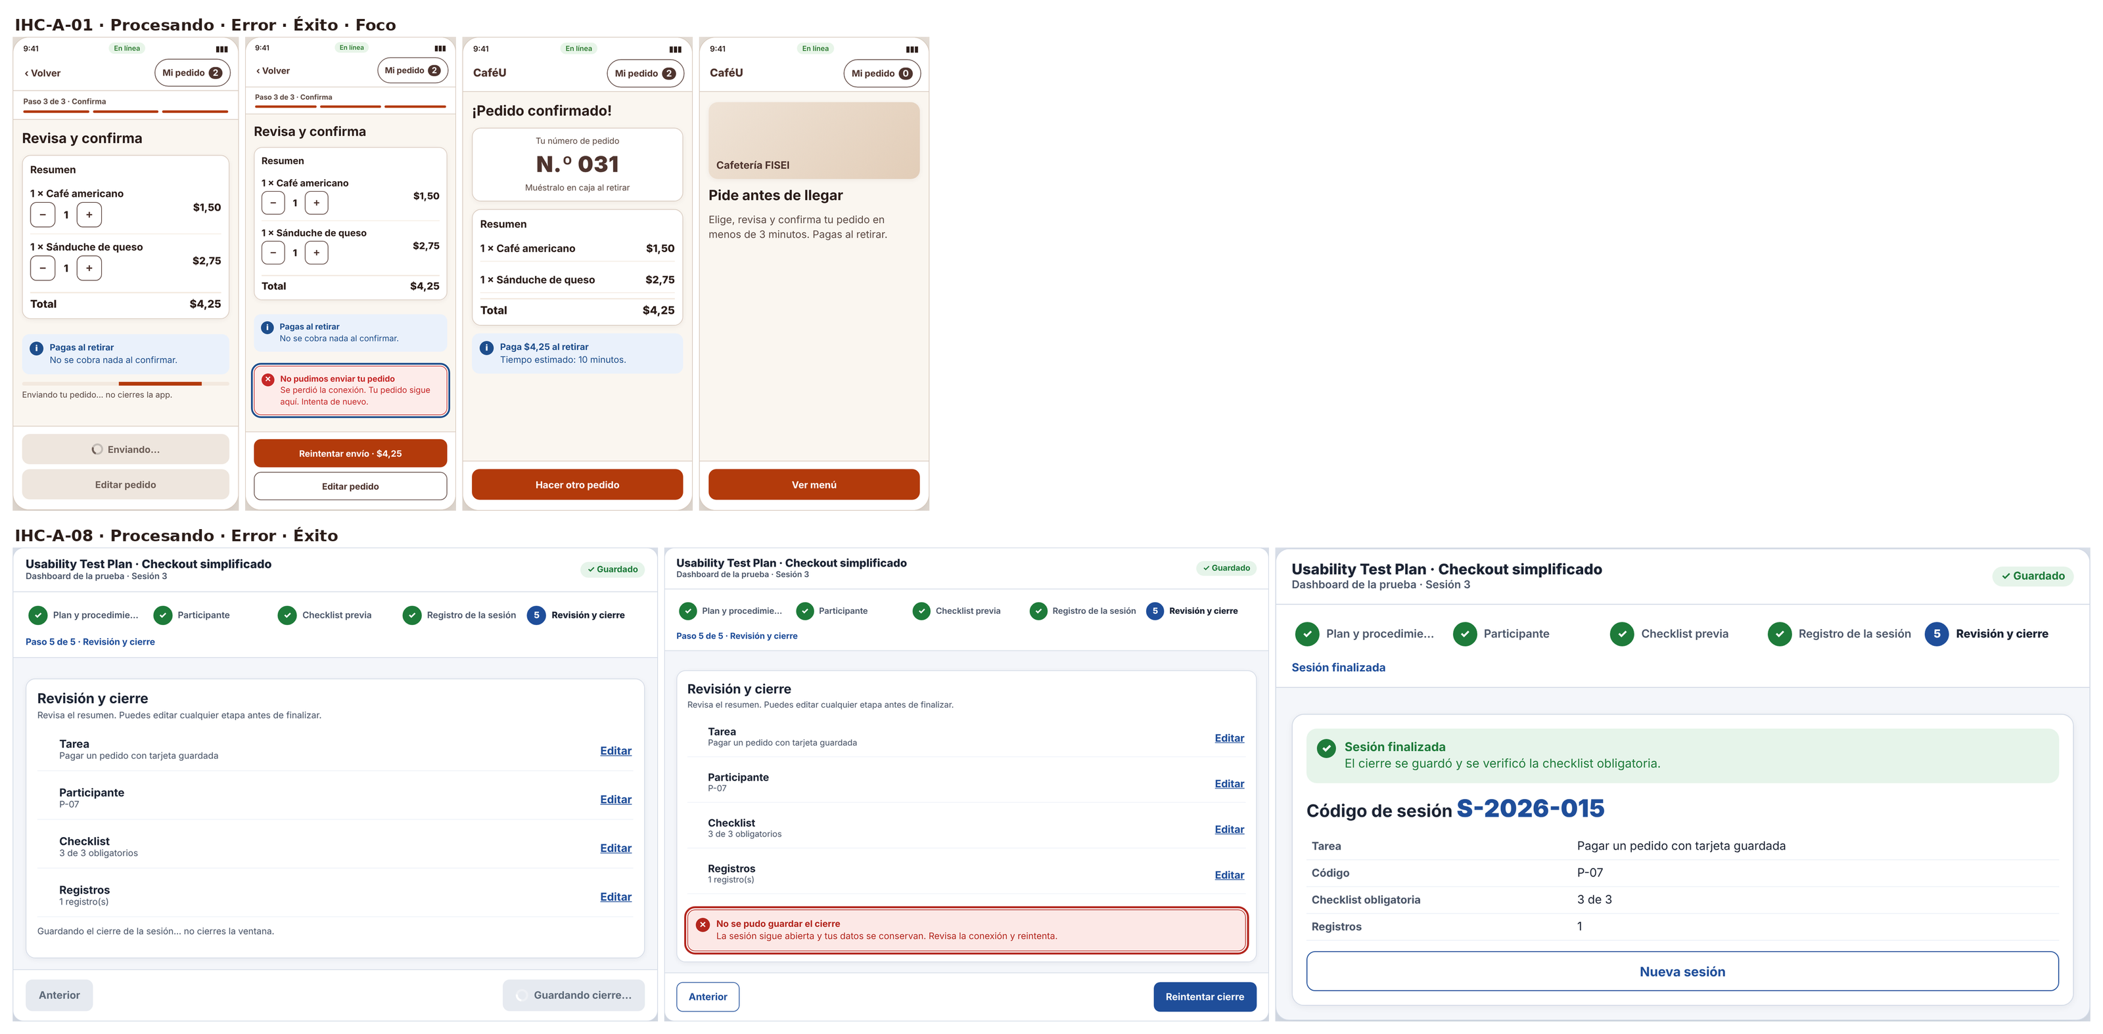
Figura 6. Estados procesando, error, éxito y foco de teclado (IHC-A-01 e IHC-A-08).
Fuente: Elaboración propia del grupo.
Tabla 8. Interacción, feedback y accesibilidad comunes a los 24 prototipos.
Elemento | Implementación | Principio
Estados | Normal, procesando (spinner, barra, botón bloqueado), error (banner con foco y reintento) y éxito (número o código y resumen). | N1, N9 [3]
Feedback | Avisos al agregar/editar, totales y progreso en vivo, anuncios en aria-live. | N1; WCAG 4.1.3 [4]
Edición y cancelación | CaféU: «Editar pedido», «Seguir agregando», Escape. Dashboard: «Anterior» y «Editar» por etapa. | N3
Teclado y foco | «Saltar al contenido», foco al título de cada pantalla, anillo de 3 px. | WCAG 2.1.1, 2.4.3, 2.4.7
Principio complementario | CaféU aplica el Stepper y los momentos de verdad del Dashboard; el Dashboard aplica la rama confirmar/editar de CaféU. | [1], [2]

2.7.5 Fase 4 — Prueba cognitiva y mejora
En cada tarjeta, un participante de otro equipo (códigos PX-01 a PX-12) realizó la tarea crítica sin ayudas con la v1 y luego con la v2. Se registraron tiempo, errores, pausas mayores a 3 s, resultado y una cita textual; el responsable de la tarjeta moderó y su revisor observó. En promedio, el tiempo bajó de 136,8 s a 97,8 s y los errores de 22 a 4 en las doce sesiones.
Tabla 9. Resultados de la prueba cognitiva por tarjeta.
Tarjeta | Part. | v1 (s / err.) | v2 (s / err.) | Resultado con v1 | Cita textual (v1)
A-01 | PX-01 | 142 / 2 | 88 / 0 | Completó, pero confirmó $4,25 cuando pidió 2 cafés ($5,75) | «¿Por qué sigue diciendo 4,25 si puse dos cafés?»
A-02 | PX-02 | 171 / 3 | 104 / 1 | Completó, pero quitó el café por error y tuvo que volver al menú | «¿Ese botón qué hace? Se borró sin preguntarme.»
A-03 | PX-03 | 96 / 1 | 71 / 0 | Confirmó, pero no pudo decir qué pidió ni con qué número retirar | «¿Listo qué? ¿Ya está o tengo que hacer algo más?»
A-04 | PX-04 | 118 / 1 | 97 / 0 | Confirmó el pedido con el brownie (contiene nueces) sin ver aviso | «No vi nada de alergias, pensé que estaba bien.»
A-05 | PX-05 | 109 / 1 | 86 / 0 | Confirmó $5,75 sin darse cuenta del exceso | «Pensé que seguía en 4,25.»
A-06 | PX-06 | 64 / 1 | 58 / 0 | Pulsó dos veces; se registraron los pedidos N.º 031 y N.º 032 | «No hacía nada, por eso volví a tocar.»
A-07 | PX-07 | 154 / 2 | 131 / 1 | Saltó al paso 5 y cerró la sesión sin marcar la checklist | «Me dejó llegar al final, pensé que ya estaba.»
A-08 | PX-08 | 166 / 2 | 97 / 0 | No pudo finalizar: las marcas se borraron al volver | «Decía guardado y se borró todo.»
A-09 | PX-09 | 139 / 2 | 88 / 0 | Escribió un nombre inventado para poder avanzar; el nombre quedó en la tabla | «No puedo poner el nombre real, pero no me deja seguir sin nombre.»
A-10 | PX-10 | 188 / 3 | 129 / 1 | Completó con ayuda del contexto, sin saber el paso actual | «El lector solo dice números, no sé cuál es el actual.»
A-11 | PX-11 | 176 / 3 | 121 / 1 | No encontró el campo Observaciones; registró sin observaciones | «La tarjeta tapa los pasos y no veo dónde escribir.»
A-12 | PX-12 | 118 / 1 | 104 / 0 | Finalizó con un obligatorio sin marcar y la app mostró «Sesión finalizada» | «Dijo finalizada, pero no marqué la grabación.»

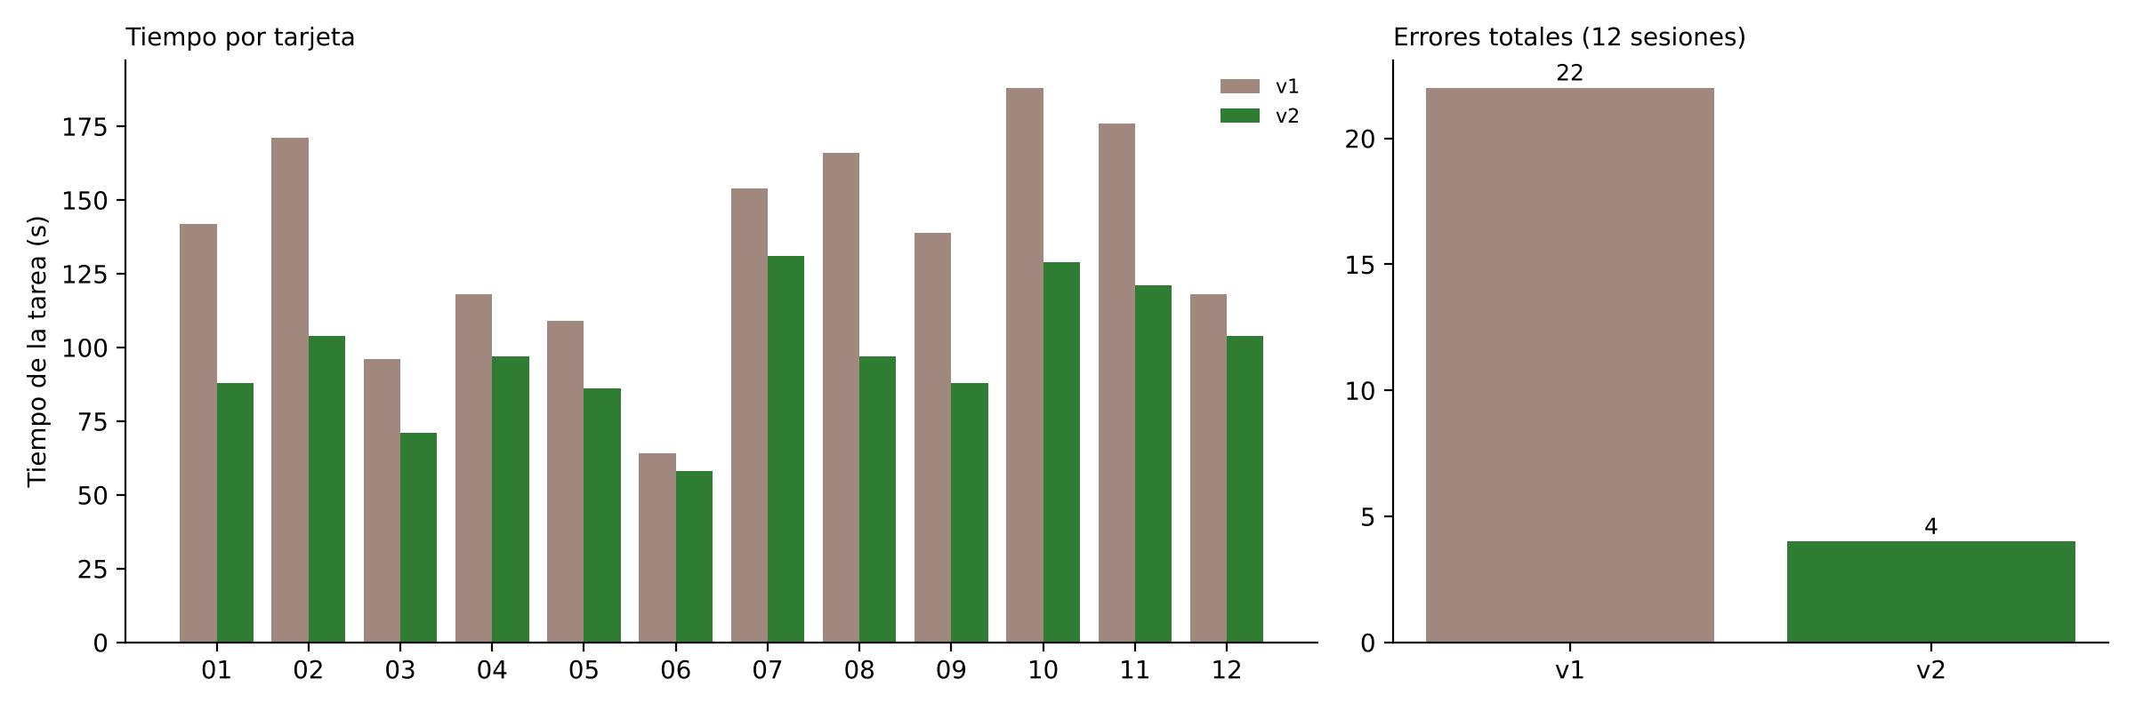
Figura 7. Tiempo por tarjeta y errores totales: v1 frente a v2.
Fuente: Elaboración propia del grupo.
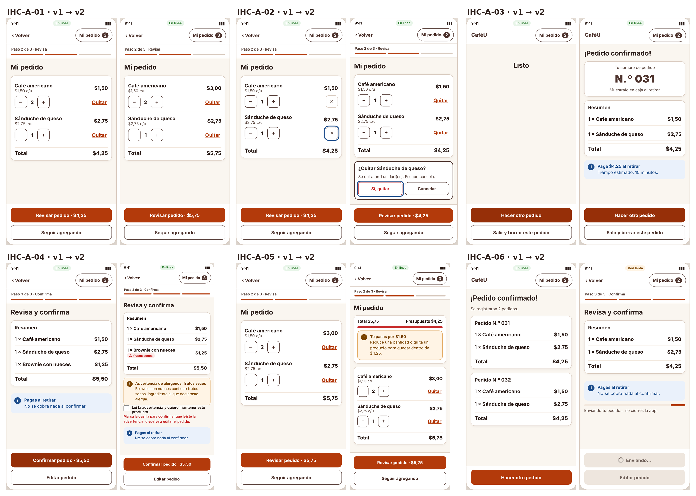
Figura 8. Corrección v1 → v2 en las tarjetas de CaféU.
Fuente: Elaboración propia del grupo.
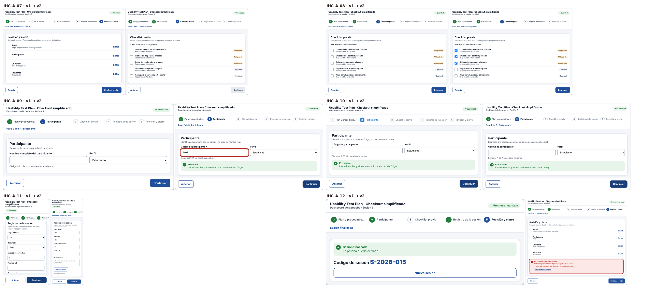
Figura 9. Corrección v1 → v2 en las tarjetas del Dashboard UX.
Fuente: Elaboración propia del grupo.
Se distinguió la mejora demostrada de la estimada: tiempo, errores y resultado se midieron con la misma tarea y participante (demostrada); el cambio emocional en los momentos de verdad se infirió de pausas y citas, y su generalización a otros usuarios queda como estimada (Figura 10) [6], [8].
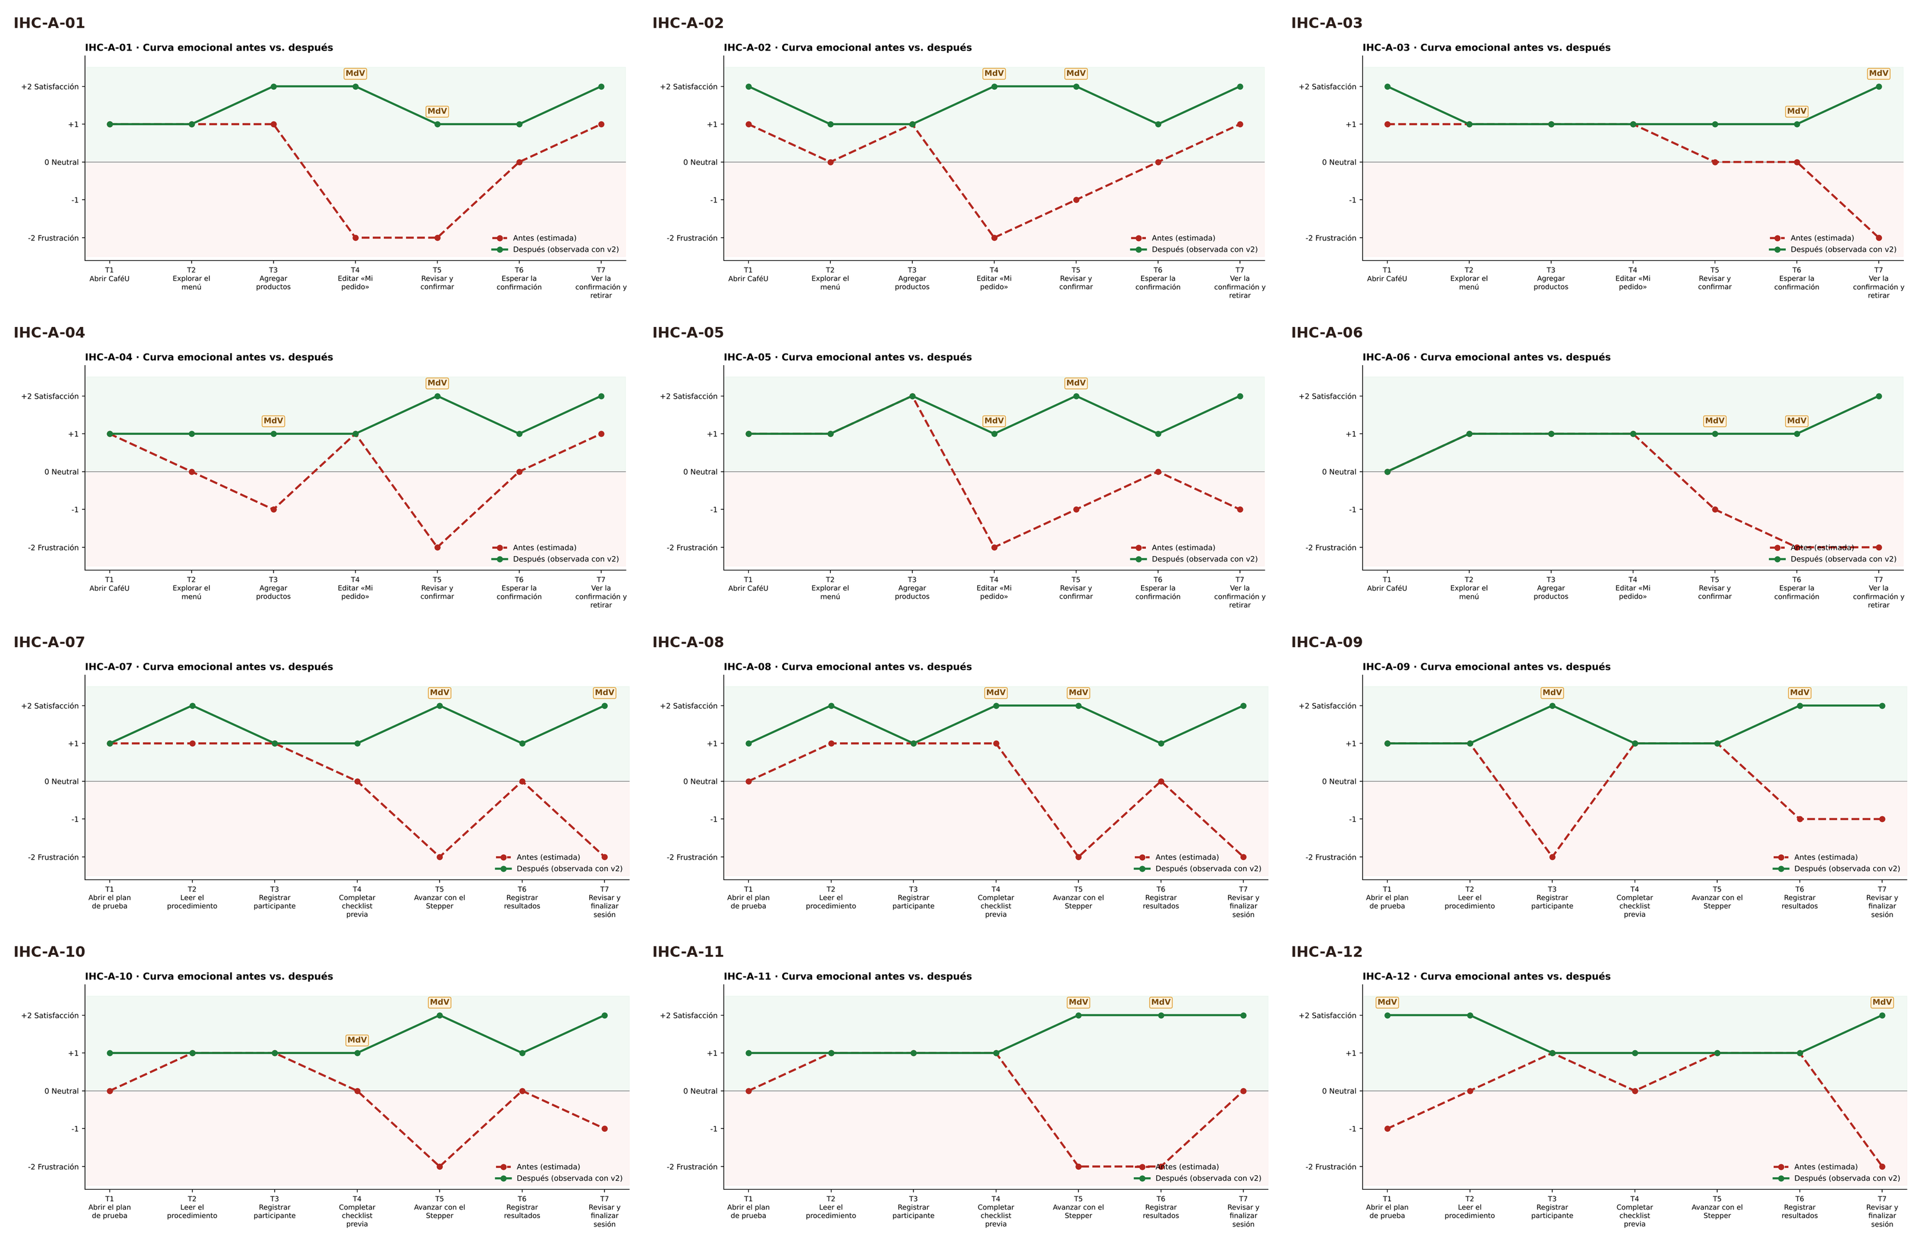
Figura 10. Curvas emocionales antes (estimada) y después (observada con v2) de las doce tarjetas.
Fuente: Elaboración propia del grupo.
2.7.6 Fase 5 — Incidencias sorpresa
Al minuto 100 cada tarjeta recibió su incidencia. Para cada una se abrió una issue, se agregó el requisito RF-07, se actualizó el user flow (nodos en naranja), se modificó el prototipo v2 y se repitió la tarea con el mismo participante. El cambio se subió en un commit posterior a la entrega, en la rama de incidencias de cada integrante, con un pull request revisado.
Tabla 10. Incidencias, cambios y verificación.
Tarjeta | Incidencia | Cambio en el prototipo | Verificación
A-01 | Recalcular el total y anunciar cada cambio; impedir confirmar un importe obsoleto | En renderReview() el botón «Confirmar · $X» se actualiza en cada edición y live() anuncia «Total actualizado»; en el clic de confirmar se compara el importe mostrado con total() y, si difieren, se bloquea con «El total cambió». | 79 s, 0 err. «El botón dice lo mismo que el total.»
A-02 | Hacer identificables y operables los controles; restaurar foco después de quitar | Todos los controles (−, +, cantidad, Info) tienen nombre propio; doQuit() mueve el foco al «Quitar» del siguiente producto o al título y anuncia «X quitado. Total $Y». | 81 s, 0 err. «No tuve que empezar desde arriba.»
A-03 | Mostrar un identificador simulado, desglose y estado inequívoco de pedido recibido | renderOk() muestra el estado «✓ Recibido por la cafetería · hora», el código de retiro code() (sin datos personales) y el desglose; «Salir y borrar este pedido» limpia la pantalla. | 68 s, 0 err. «Clarísimo que sí llegó.»
A-04 | Incorporar aviso accesible y opción de volver a editar sin perder pedido | El aviso tiene role="alert", recibe el foco y ofrece «Volver a editar sin perder el pedido», que abre «Mi pedido» con el foco en el producto marcado. | 84 s, 0 err. «Me llevó directo al brownie.»
A-05 | Avisar antes de confirmar y ofrecer ajustar el pedido manteniendo el carrito | En el clic de confirmar, si total() > BUDGET, se abre un diálogo con la diferencia y «Ajustar pedido» (vuelve a «Mi pedido» sin vaciar el carrito) o «Confirmar igual». | 82 s, 0 err. «Bien que no se borró nada.»
A-06 | Modelar pendiente / confirmado / no confirmado y evitar duplicación | send() asigna un código de envío S.key reutilizado al reintentar; la cafetería devuelve el mismo pedido si el código ya existe; los estados Pendiente / Confirmado / No confirmado tienen ícono, texto y anuncio propios. | 73 s, 0 err. «Dice que no se registró y que no se duplica, entonces reintento.»
A-07 | Bloquear avances inválidos con explicación y permitir volver sin perder marcas | tryGo() y «Continuar» llaman a explain(), que muestra la lista de faltantes con role="alert" y foco; las marcas se conservan al volver. | 102 s, 0 err. «Me dice exactamente qué falta.»
A-08 | Preservar checklist, diferenciar guardado de no guardado y mostrar progreso | markSaved() muestra «Guardando…» y, al terminar, «✓ Guardado · hora»; la barra #pbar refleja el avance general. | 91 s, 0 err. «Sé cuándo ya se guardó.»
A-09 | Sustituir por código seudónimo y validar su formato | missing(1) valida /^P-\d{2,3}$/; fieldErr() muestra el error junto al campo con aria-invalid y aria-describedby. | 94 s, 1 err. «Me dijo el formato, listo.»
A-10 | Añadir texto/estado accesible del paso activo y foco visible | aria-current="step", live() anuncia «Paso n de 5: Nombre» en go(), foco al título y anillo de foco de 3 px. | 104 s, 0 err. «Me avisa al cambiar, perfecto.»
A-11 | Reorganizar layout responsivo y conservar orden lógico del foco | Clase compact: Stepper compacto, una columna, acciones sticky al final y el DOM de acciones después de main para que el foco siga el orden visual. | 98 s, 0 err. «Ahora va en orden.»
A-12 | Añadir revisión previa y resumen comprobable; evitar éxito falso | step4() muestra la revisión previa ✓/✕ por punto; «Finalizar» se deshabilita (aria-describedby) mientras haya ✕; done() muestra un resumen comprobable con conteos. | 96 s, 0 err. «Veo todo lo que falta antes de cerrar.»

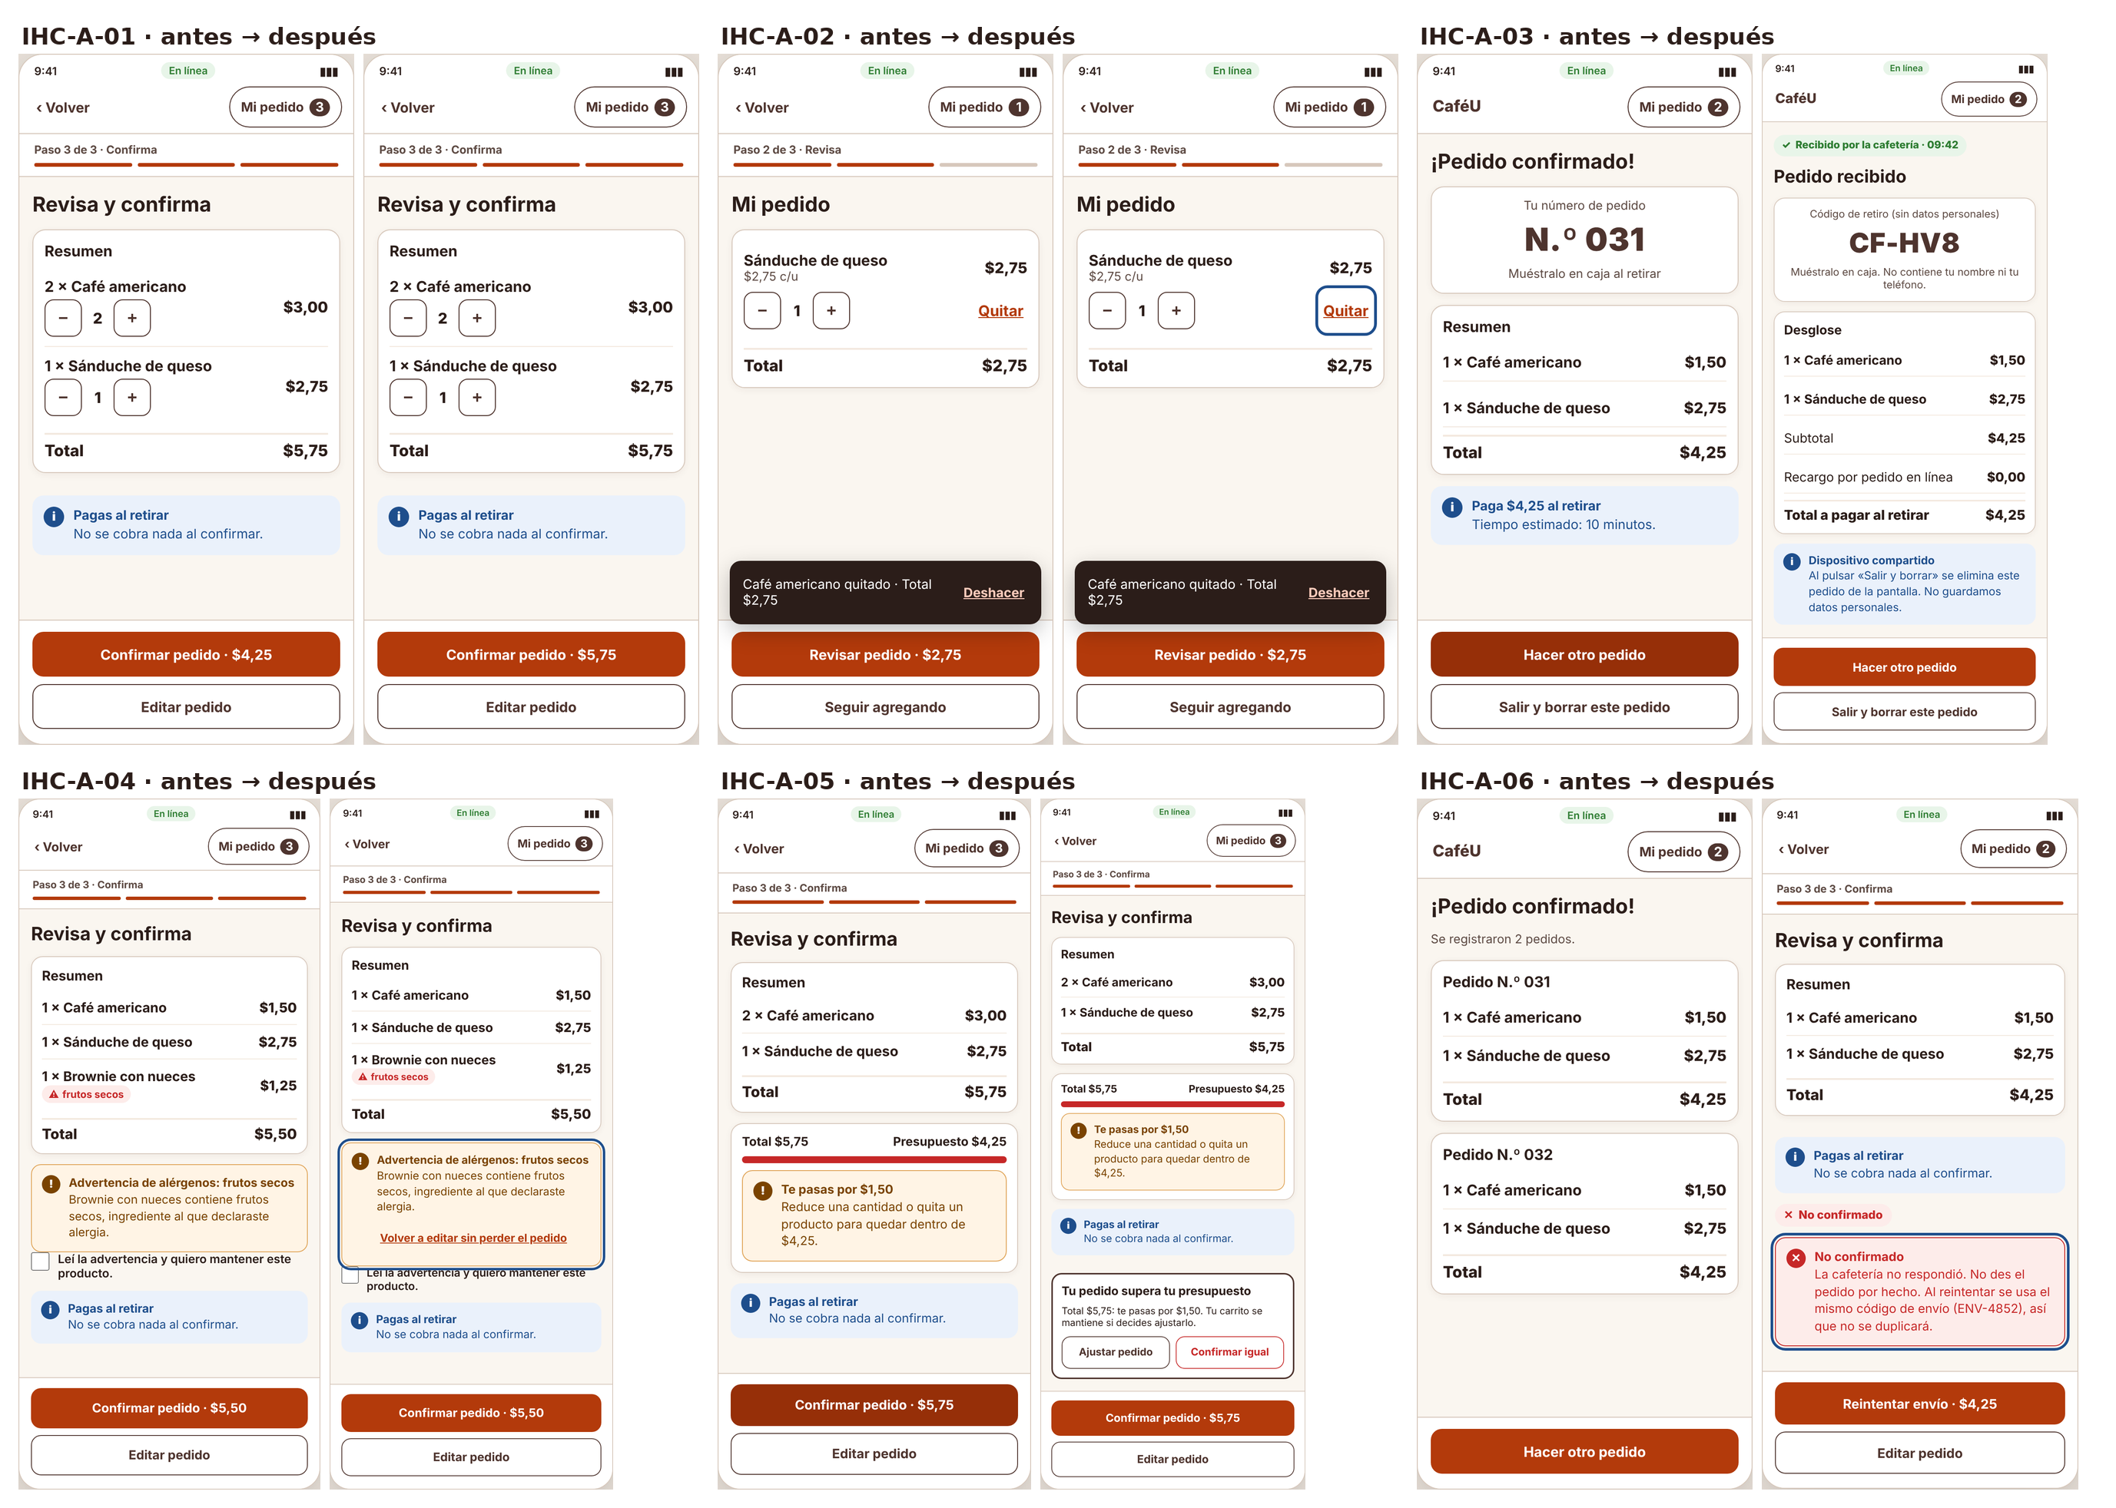
Figura 11. Incidencias de CaféU: antes y después del cambio.
Fuente: Elaboración propia del grupo.
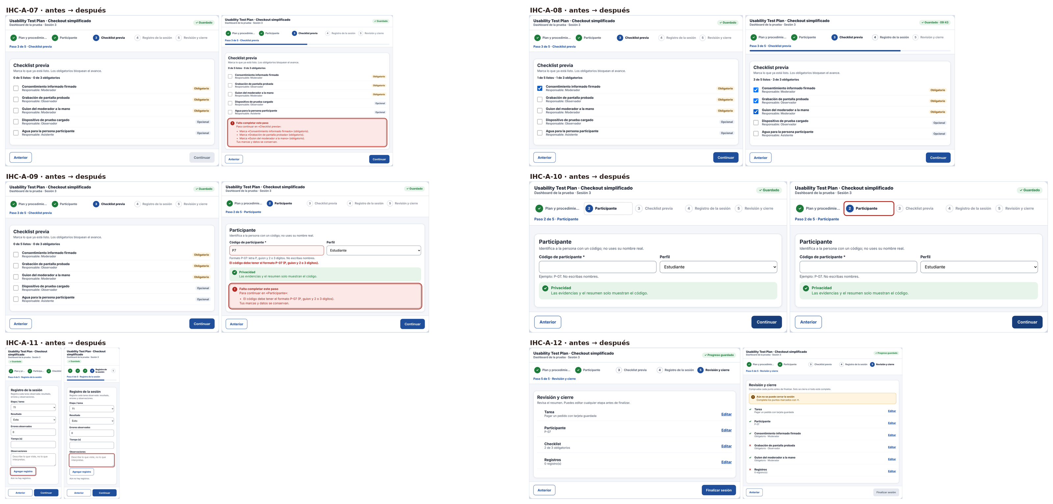
Figura 12. Incidencias del Dashboard UX: antes y después del cambio.
Fuente: Elaboración propia del grupo.
2.7.7 Defensa
Cada integrante defiende sus tres tarjetas: demuestra la ruta normal y de error, explica un requisito en el código, relaciona la mejora con su issue, muestra la revisión cruzada y realiza una modificación breve de validación, feedback o foco. El docs/defensa.md de cada tarjeta contiene el guion; la Tabla 11 resume la respuesta a la pregunta individual.
Tabla 11. Preguntas individuales y respuesta.
Tarjeta | Pregunta | Respuesta
A-01 | ¿Qué parte de la rama de editar del user flow se modifica? | Cambia el tramo «Editar cantidad → Recalcular total → Revisar» de la rama de editar: después de cada edición se recalcula y anuncia el total, y desde «Revisa y confirma» se agregó la decisión «¿El importe mostrado coincide con el total?»; si no coincide, regresa a revisar en lugar de enviar.
A-02 | Demuestre edición, eliminación y confirmación sin usar el ratón. | Demostración: Tab → «Saltar al contenido» → Enter en «Ver menú» → Enter en «Agregar Café americano» y «Agregar Sánduche» → Tab a «Mi pedido» → Enter en «Aumentar cantidad de Café» → Enter en «Quitar Sánduche» → Enter en «Sí, quitar» (o Escape para cancelar) → el foco queda en el siguiente «Quitar» → Tab a «Revisar pedido» → Enter en «Confirmar».
A-03 | ¿Cómo evita confundir clic efectuado con pedido confirmado? | Separando tres estados: el clic solo inicia «Enviando…» (botón bloqueado, barra, sin palabras de éxito); el éxito solo aparece cuando llega la respuesta y siempre con evidencia verificable (código, desglose y «Recibido por la cafetería»). Un clic efectuado nunca muestra «Listo».
A-04 | ¿Cómo prueba que el usuario comprende y puede corregir su elección? | Con dos evidencias observadas: (1) comprensión — en la prueba la persona verbaliza «el brownie tiene nueces» al leer el aviso; (2) corrección — usa «Volver a editar», quita el brownie y confirma solo café y sánduche (registro en pruebas/sesion.md, tiempo y cita).
A-05 | ¿Qué touchpoint pasa a ser momento de verdad y por qué? | «Editar Mi pedido» pasa a ser momento de verdad: en el diagnóstico se consideraba un paso neutro, pero la observación mostró que un solo «+» lleva el pedido de $4,25 a $5,75 sin aviso; ahí se decide si la persona respeta su presupuesto o paga de más (emoción −2 en la curva inicial).
A-06 | ¿Cómo diferencia visualmente y semánticamente los tres estados? | Visualmente: Pendiente = chip ámbar con ◷ «Pendiente de confirmación»; Confirmado = chip verde con ✓; No confirmado = banner rojo con ✕; nunca solo color. Semánticamente: Pendiente usa `role="status"` y `aria-busy` en el botón; No confirmado usa `role="alert"` y recibe el foco; Confirmado se anuncia con el número de pedido.
A-07 | ¿Cómo aplica la visibilidad del estado del sistema de Nielsen? | Con el Stepper (pasos completados ✓, actual resaltado y «Paso n de 5 · Nombre» en texto), la barra de progreso, el estado de guardado y mensajes inmediatos al intentar avanzar; la persona siempre sabe dónde está, qué terminó y qué falta.
A-08 | ¿Qué evidencia muestra una mejora real frente a una mejora inferida? | Mejora real: medida con la misma tarea y la misma persona — en v1 se observaron 2 errores y no finalizó (166 s); en v2 finalizó sin errores (97 s), con cita textual y capturas antes/después. Mejora inferida: lo que esperamos (por ejemplo, que el indicador «Guardado · hora» reduzca la ansiedad) sin una medición directa; se registra como estimada.
A-09 | ¿Qué requisito protege privacidad y dónde aparece en la trazabilidad? | RNF-01 (privacidad) y RF-07 (formato del código). En docs/trazabilidad.md, RNF-01 → flujo «Registrar participante» → pantalla Participante → componente campo «Código» → wireframe 02 (acción); RF-07 → rama de error «Código inválido» → wireframe 03 (error).
A-10 | Demuestre cómo conoce el paso actual sin depender del color. | Con NVDA: al llegar al Stepper se escucha «Participante, paso actual» (aria-current) y el texto «Paso 2 de 5 · Participante»; al pulsar Continuar se anuncia «Paso 3 de 5: Checklist previa» y el foco pasa al título. En escala de grises el paso se identifica igual (texto, número y ✓).
A-11 | ¿Qué ley Gestalt aplica y qué carga cognitiva se reduce? | Región común (Gestalt): cada etapa vive en su propia card separada del Stepper, y proximidad para agrupar etiqueta y campo. Se reduce la carga cognitiva extrínseca: la persona ya no busca campos ocultos ni reconstruye qué paso está activo.
A-12 | ¿Cómo muestra el momento de verdad y comprueba el estado final? | El momento de verdad es «Revisar y finalizar»: la revisión previa lo hace visible con ✓/✕ por cada obligatorio y un estado global («Aún no se puede cerrar» / «Todo listo»). El estado final se comprueba con el resumen de cierre (obligatorios 3 de 3, registros, código de sesión) y en la prueba con la observación de que ya no aparece éxito con pendientes.

2.7.8 Colaboración en GitHub
Vladimir González creó el repositorio y las issues #1 a #12 (una por tarjeta, en orden) y las asignó. Cada integrante subió sus tres tarjetas en su rama de tarjetas con «Closes» de sus issues, abrió su pull request y lo unió después de la revisión fundamentada de otro compañero; luego abrió las issues de sus incidencias y subió los cambios en su rama de incidencias. Finalmente se agregaron el README general y este informe.
Tabla 12. Evidencia de colaboración por integrante.
Integrante | Issues | Pull requests | Revisión realizada
Acaro Ibujés Pedro Sebastián | #1, #2, #3 + 3 de incidencia | feature/pedro-tarjetas-01-03 → main; fix/pedro-incidencias-01-03 → main | PR de Santiago
Mora Beltrán Santiago Sebastián | #4, #5, #6 + 3 de incidencia | feature/santiago-tarjetas-04-06 → main; fix/santiago-incidencias-04-06 → main | PR de Vladimir
González Álvarez Vladimir Humberto | #7, #8, #9 + 3 de incidencia | feature/vladimir-tarjetas-07-09 → main; fix/vladimir-incidencias-07-09 → main; docs/vladimir-informe → main | PR de Boris
Vinces Cueva Boris Yussef | #10, #11, #12 + 3 de incidencia | feature/boris-tarjetas-10-12 → main; fix/boris-incidencias-10-12 → main | PR de Pedro e informe

Tabla 13. Correspondencia con la rúbrica.
Criterio | Puntos | Evidencia
Diagnóstico emocional, heurísticas, touchpoints y fallos | 0,35 | 2.7.2; docs/diagnostico.md de cada tarjeta; issues #1–#12
Requisitos, sitemap, flujos, wireframes y trazabilidad | 0,35 | 2.7.3; docs/requisitos.md, diagramas/, wireframes/, docs/trazabilidad.md
Prototipo, feedback, interacción y accesibilidad | 0,45 | 2.7.4; prototipo/v1 y v2; evidencias/estados/
Prueba observada y corrección v1→v2 | 0,25 | 2.7.5; pruebas/sesion.md; evidencias/antes-despues/
Colaboración verificable en GitHub | 0,35 | 2.7.8; issues, ramas, PR y revisiones
Incidencia sorpresa y defensa individual | 0,25 | 2.7.6, 2.7.7; docs/incidencia.md y docs/defensa.md

2.8 Habilidades blandas empleadas en la práctica
☒ Liderazgo
☒ Trabajo en equipo
☒ Comunicación asertiva
☒ La empatía
☒ Pensamiento crítico
☒ Flexibilidad
☐ La resolución de conflictos
☒ Adaptabilidad
☒ Responsabilidad

2.9 Conclusiones
1. Diagnóstico y observación: separar lo estimado de lo observado cambió prioridades. En tarjetas como IHC-A-05 un paso considerado neutro (editar cantidades) resultó ser momento de verdad; la prueba lo confirmó con pausas, errores y citas, y la curva emocional pasó de −2 a valores positivos tras la v2.
2. Prototipo y estados: un prototipo navegable con estados reales permitió comprobar visibilidad del estado y recuperación de errores. En las doce tarjetas el tiempo medio bajó de 136,8 s a 97,8 s y los errores de 22 a 4.
3. Accesibilidad y colaboración: la accesibilidad (teclado, foco, anuncios, no depender del color) y la privacidad se verificaron con personas, no solo en el código; y el reparto de tres tarjetas por integrante con issues, ramas y revisión cruzada dejó el aporte individual trazable en el repositorio.
2.10 Recomendaciones
1. Ampliar la prueba a cinco participantes por tarjeta para generalizar los resultados [8].
2. Mantener el panel del moderador y la vista de wireframe en los prototipos para repetir pruebas y explicar la estructura.
3. Revisar la bibliografía de la asignatura antes de cada iteración y acudir a tutorías ante dudas sobre heurísticas o WCAG.
2.11 Referencias bibliográficas
[1] Grupo 2 IHC, «HCI-2026-G2: Prototipos y wireframes — CaféU», repositorio GitHub, 2026. [En línea]. Disponible: https://github.com/Sax300-cpu/HCI-2026-G2
[2] Grupo 1 IHC, «HCI-2026-G1 — Usability Test Plan Dashboard», repositorio GitHub, 2026. [En línea]. Disponible: https://github.com/maribelsailema/HCI_2026_G1
[3] J. Nielsen, «10 usability heuristics for user interface design», Nielsen Norman Group, 1994 (act. 2024). [En línea]. Disponible: https://www.nngroup.com/articles/ten-usability-heuristics/
[4] World Wide Web Consortium (W3C), «Web Content Accessibility Guidelines (WCAG) 2.2», W3C Recommendation, 2023. [En línea]. Disponible: https://www.w3.org/TR/WCAG22/
[5] H. Beati, HTML5 y CSS3 para diseñadores. Buenos Aires, Argentina: Alfaomega, 2015.
[6] J. J. Cañas Delgado, T. Granollers i Saltiveri y J. Lorés Vidal, Diseño de sistemas interactivos centrados en el usuario. Barcelona, España: Editorial UOC, 2012.
[7] B. Shneiderman y C. Plaisant, Diseño de interfaces de usuario, 4.ª ed. Madrid, España: Pearson Educación, 2006.
[8] J. Nielsen, «Why you only need to test with 5 users», Nielsen Norman Group, 2000. [En línea]. Disponible: https://www.nngroup.com/articles/why-you-only-need-to-test-with-5-users/
[9] Ergonomía de la interacción humano-sistema — Parte 210, INTE/ISO/IEC 9241-210:2019, 2019.
[10] J. E. Córcoles Tendero y F. Montero Simarro, Diseño de interfaces web. Madrid, España: RA-MA, 2015.
[11] J. Pintos Fernández, Aplicación de técnicas de usabilidad y accesibilidad en el entorno cliente. UF1843. La Rioja, España: Tutor Formación, 2024.
2.12 Anexos
Anexo A. Estructura del repositorio.
Prueba-3-IHC-Grupo-4/
├── README.md (índice, reparto, enlaces)
├── informe/ (PDF y Word)
└── tarjetas/IHC-A-XX_<caso>/ (12 carpetas)
├── README.md
├── docs/ (diagnóstico, requisitos,
│ trazabilidad, decisiones,
│ defensa, incidencia)
├── diagramas/ (sitemap, user-flow, curvas)
├── wireframes/ (4 Lo-Fi)
├── prototipo/v1/ y prototipo/v2/
├── pruebas/sesion.md
└── evidencias/
Anexo B. Enlaces a los prototipos v2.
Tabla 14. Prototipos publicados.
Tarjeta | Enlace a la v2
A-01 | https://raw.githack.com/VladAlz/Prueba-3-IHC-Grupo-4/main/tarjetas/IHC-A-01_total-dinamico/prototipo/v2/index.html
A-02 | https://raw.githack.com/VladAlz/Prueba-3-IHC-Grupo-4/main/tarjetas/IHC-A-02_teclado-editar/prototipo/v2/index.html
A-03 | https://raw.githack.com/VladAlz/Prueba-3-IHC-Grupo-4/main/tarjetas/IHC-A-03_confirmacion-verificable/prototipo/v2/index.html
A-04 | https://raw.githack.com/VladAlz/Prueba-3-IHC-Grupo-4/main/tarjetas/IHC-A-04_alergenos/prototipo/v2/index.html
A-05 | https://raw.githack.com/VladAlz/Prueba-3-IHC-Grupo-4/main/tarjetas/IHC-A-05_presupuesto/prototipo/v2/index.html
A-06 | https://raw.githack.com/VladAlz/Prueba-3-IHC-Grupo-4/main/tarjetas/IHC-A-06_red-inestable/prototipo/v2/index.html
A-07 | https://raw.githack.com/VladAlz/Prueba-3-IHC-Grupo-4/main/tarjetas/IHC-A-07_stepper-bloqueo/prototipo/v2/index.html
A-08 | https://raw.githack.com/VladAlz/Prueba-3-IHC-Grupo-4/main/tarjetas/IHC-A-08_checklist-guardado/prototipo/v2/index.html
A-09 | https://raw.githack.com/VladAlz/Prueba-3-IHC-Grupo-4/main/tarjetas/IHC-A-09_seudonimo/prototipo/v2/index.html
A-10 | https://raw.githack.com/VladAlz/Prueba-3-IHC-Grupo-4/main/tarjetas/IHC-A-10_lector-pantalla/prototipo/v2/index.html
A-11 | https://raw.githack.com/VladAlz/Prueba-3-IHC-Grupo-4/main/tarjetas/IHC-A-11_layout-360/prototipo/v2/index.html
A-12 | https://raw.githack.com/VladAlz/Prueba-3-IHC-Grupo-4/main/tarjetas/IHC-A-12_retomar-cierre/prototipo/v2/index.html

